Welink视频会议系统使用指南

（主持人版）

网络与数据中心
2020年2月7日

账号注册
- 网络与数据中心将在近日为您预先创建Welink的账号，创建账号后，您的手机将收到如下短信：
【华为云WeLink】尊敬的xxx（姓名）：福建师范大学已为您开通WeLink帐号，请使用 **********（登录手机号） 登录APP，首次登录请设置密码，下载地址：http://t.cn/EZEvZWf

软件下载安装
- 方式一：点击上页中收到短信中的链接下载。
- 方式二（手机版）：在应用商店中搜索welink下载，目前苹果App Store和大部分的安卓应用商店都可以下载。
- 方式三：华为官网链接下载。
https://www.huaweicloud.com/product/welink-download.html，可下载PC版本或者手机版本。PC版本下载后按照常规软件安装方式安装即可。
- 方式四：扫码下载。

初次登录系统
- 打开APP，将弹出首次登录的界面。
- 输入您的手机号（如果有多个手机号码的，请注意使用注册短信中的号码）。
- 点击“获取验证码”。
- 输入收到的验证码，点击“下一步”
- 正确输入验证码后，弹出页面，提示您为福建师范大学用户。
- 设置密码：按照要求设置密码及确认密码。
- 点击“登录”。

会议
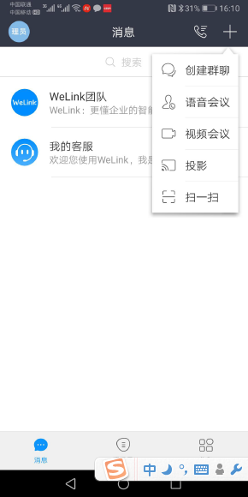
- 在“消息”界面，点击屏幕右上角的“+”号，后点击“视频会议”或者“语音会议”。（注意一定要在“消息”界面，在“通讯录”界面点“+”号出来的菜单没有视频会议菜单）。
（1）视频会议可以进行交互，能够看到参会人员的画面。
（2）语音会议类似电话会议，只能听到语音，没有参会人员画面。
- 以下主要介绍视频会议的使用。

创建会议
- 进入会议界面，“显示发起会议” 、“加入会议”、“预约会议” 三个图标。
- 发起会议为临时性的发起会议，立即生效
- 加入会议是加入即将召开或者正在进行的会议。
- 预约会议为预约某一时刻开始的会议。
预约会议可以向与会者发送手机短信，
参会者可以点击短信中的连接进入会议。
强烈建议使用预约会议。

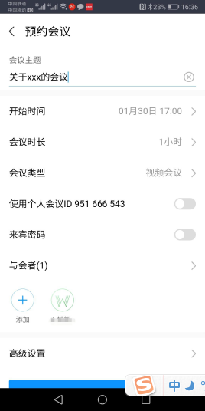
预约会议
- 进入预约会议界面。
- 输入会议主题、开始时间、会议时长。
- 会议类型：可在视频会议和语音会议切换。
- 系统默认点选了“使用个人会议”，建议不使用个人会议（将该按钮点为灰色）。
- 点击“+”号添加与会者。
- 在高级设置中选择是否发送短信和邮件，建议发送短信。
- 点击“预约会议”按钮完成预约，被选中的与会者将收到一条参会邀请的手机短信。

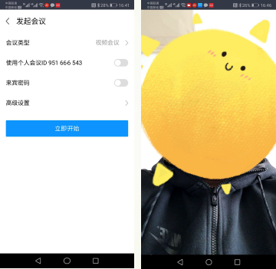
发起临时会议
- 在会议主界面点击发起会议，创建临时会议。
- 点击“立即开始”，进入会议中，在屏幕上可以看到自己的画面。

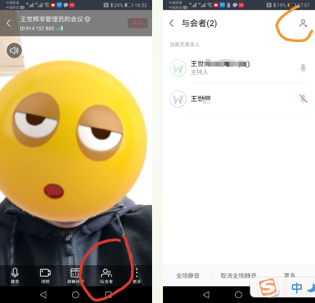
此时会议室中只有您一个（主持人），点击一下屏幕，屏幕下方出现导航菜单。
- 点击“与会者”，在“与会者”界面右上角点“+”号，在通
- 讯录“我的组织”中选择添加其他人员。

常规参会操作
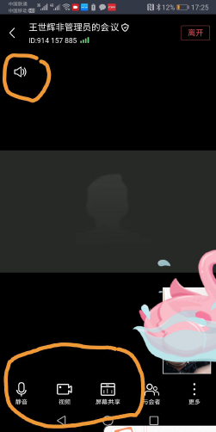
- 浏览参会人员画面：在默认状态下，手机每个屏幕可以显示4个与会人员的画面，当上线与会人员超过4个时，将可以通过滑动屏幕查看其他与会者。
- 点击屏幕出现底部导航时，可以打开/关闭麦克风、摄像头等。也可。
- 以点击画面上的扬声器/耳机图标进行切换（通常声音小就是因为处于耳机模式）。

会议控制

禁止与会者自行解除静音
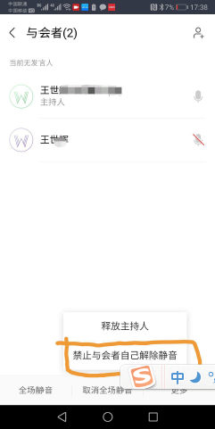
- 在会议开始后，默认状态下，只有主持人的麦克风是处于开启状态，其他与会人的麦克风处于关闭状态。此时，与会人可以自行打开麦克风。但是如果多人同时打开麦克风，则整个会议的秩序会比较混乱。
- 因此，建议主持人进入会议后，设置禁止与会者自行解除静音。设置方法如下：在与会者界面点击右下角“更多”菜单，点击“禁止与会者自行解除静音”

取消静音
- 在禁止与会者自行解除静音后，将会议发言人的麦克风打开。
- 在“与会者”界面，点击拟设置的会议发言人，系统弹出菜单，点击“取消静音”，此时除了该会议发言人可以发言外，其他人员仍然处于静音状态。
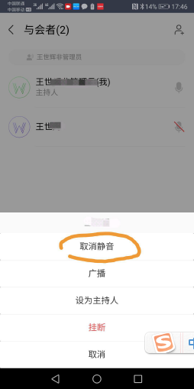

广播
- 广播：当需要让所有与会人员都看到某个参会者（一般为发言人）的画面，则可以使用广播功能：
- 在“与会者”界面，点击拟广播的与会者（发言者），系统弹出菜单，点击“广播”，此时全体人员只能看到该广播画面。
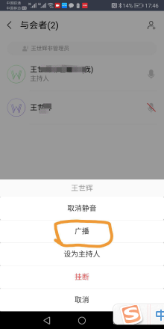

举手
在会议期间，被静音的与会者可以举手申请发言，此时主持人在与会者界面可以点击该举手人，系统弹出菜单，主持人可对其执行以下操
作：静音/解除静音、广播、手放下、设为主持人、挂断等。
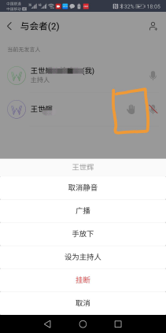

离开会议
- 在会议画面上，点击“离开”，系统弹出提示窗。
- 如果是主持人临时离开会议，直接点击“确定”；离开后可再次进入并继续担任主持人，离开期间会议无主持人。
- 如果结束会议，点击“离开并结束会议”后，点击确定，会议结束，其余与会者自动退出会议。

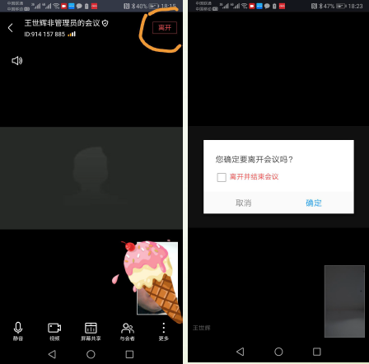

注：
- 以上即为welink视频会议系统主持人的主要功能介绍，截图均为安卓版本的手机截图，苹果手机ios版本和电脑PC版本的功能类似，在此不做重复介绍。
- 更多功能可查看华为官网：
- https://www.huaweicloud.com/product/welink-download.html如有疑问，请联系网络与数据中心：
卓老师:0591-22867806 苏老师:18060478480

